FR 3-3, Mots clés du chapitre 7
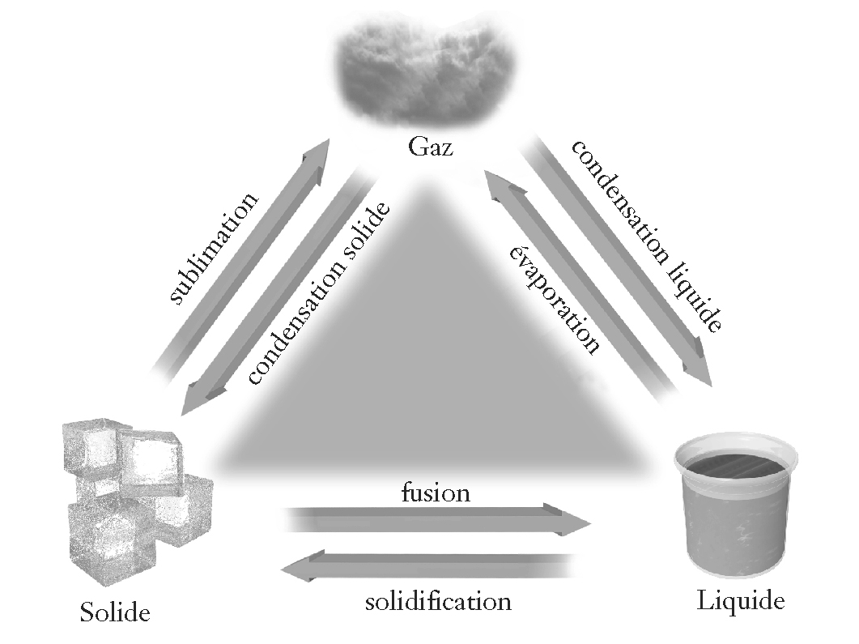

• Le taux d’écoulement décrit la facilité d’un fluide à s’écouler, alors que la viscosité décrit la résistance d’un fluide à l’écoulement.
• Grâce à la théorie particulaire de la matière, nous savons que les particules se déplacent plus vite et occupent davantage d’espace à mesure qu’elles acquièrent de l’énergie cinétique.
• Une substance passe de l’état liquide à l’état solide lorsqu’elle atteint son point de congélation.
• Une substance passe de l’état solide à l’état liquide lorsqu’elle atteint son point de fusion.
• Une substance passe de l’état liquide à l’état gazeux lorsqu’elle atteint son point d’ébullition.
• Tous les objets en mouvement possèdent une énergie cinétique.
• Lorsqu’un gaz passe à l’état liquide, ce phénomène porte le nom de condensation liquide.
• Lorsqu’un gaz passe à l’état solide sans passer par l’état liquide, ce phénomène porte le nom de
condensation solide.

FR 3-5, Mots clés du chapitre 9
poids
flottabilité
masse volumique moyenne
pression
pascal
compressibilité
force
masse
système pneumatique
hydraulique

FR 3-6, Fluides ou non-fluides?
Les fluides sont: la lotion pour les mains, la sauce tomate, la vapeur, le vernis à ongles, le lait, la colle, l’eau de Javel, le fond de teint liquide, le parfum, la lave en fusion, la fumée, le gaz naturel, la pluie, la sueur, l’huile pour moteur, la condensation, le shampoing, la vinaigrette, la peinture, les larmes, le sirop, la rosée sur la pelouse, le colorant, l’eau de mer et le sang. Les non-fluides sont : le sucre, la lessive en poudre, le tas de sable, le seau de sable,
la farine, le bois, les cristaux pour boisson, la fécule de maïs, les céréales et les cristaux pour le bain (même si ces derniers se comportent parfois comme des fluides).
Réponse à la question : Les réponses varieront selon le milieu des élèves. Assurez-vous que les élèves nomment
des substances qui peuvent s’écouler.
FR 3-7, La théorie particulaire de la matière
1. Les solides ont une forme définie parce que leurs particules sont si proches les unes des autres qu’elles ne se déplacent pas librement ; elles ne peuvent que vibrer sur place.
2. Les liquides et les gaz s’écoulent parce que leurs particules sont plus éloignées les unes des autres et peuvent donc se déplacer librement.
3. Les cubes de glace se forment dans un congélateur parce que les particules d’eau perdent de l’énergie
et ralentissent lorsque leur température baisse.
4. La crème glacée fond rapidement par temps chaud parce que les particules acquièrent de l’énergie à mesure que leur température augmente.
5. Les gaz n’ont pas une forme définie parce que leurs particules sont très éloignées les unes des autres.

FR 3-8, Reconnaître les changements d’état
1. e) fusion
2. d) condensation solide
3. f ) solidification
4. c) évaporation
5. a) sublimation
6. b) condensation liquide
7. c) évaporation
8. c) évaporation
9. e) fusion
10. c) évaporation
11. f ) solidification
12. b) condensation liquide

FR 3-12, La viscosité dans la vie quotidienne
1. La paille fournie avec un lait frappé possède un diamètre plus grand que la paille fournie avec une boisson gazeuse. Un lait frappé a une viscosité plus grande qu’une boisson gazeuse et requiert une paille de plus grand diamètre pour boire convenablement.
2. a) Les tuyaux pour transporter la mélasse devraient avoir un diamètre plus grand, parce que la viscosité de la mélasse est plus élevée que celle de l’eau.
b) On pourrait chauffer les tuyaux pour réduire la viscosité de la mélasse et lui permettre de s’écouler plus facilement. Il faudrait calculer les coûts de cette méthode avant de prendre une décision.
3. a) Plusieurs liquides visqueux sont vendus dans des contenants en plastique compressibles, par exemple le sirop de chocolat, la sauce pour nachos, le shampoing, le ketchup et la moutarde.
b) Ces contenants sont plus faciles à utiliser puisqu’il n’est pas nécessaire d’attendre que le produit s’écoule jusqu’à l’extérieur. Presser le contenant comprime le produit à l’intérieur, ce qui accélère son écoulement.

FR 3-13, Le contrôle de la viscosité
Liquide | Méthodes
ketchup | Pour ralentir l’écoulement du ketchup, on peut le refroidir (réfrigérer). Pour en accélérer l’écoulement, on peut le réchauffer ou le diluer avec de l’eau.
miel | Pour ralentir l’écoulement du miel, on peut le refroidir (réfrigérer). Pour en accélérer l’écoulement, on peut le réchauffer ou le diluer avec de l’eau.
huile de caisson | Pour ralentir l’écoulement de l’huile, on peut la refroidir (réfrigérer). Pour en accélérer l’écoulement, on peut la réchauffer ou la diluer avec de l’eau.
Questions
1. Les réponses des élèves varieront, selon qu’ils ont eu à accélérer ou à ralentir l’écoulement des liquides.
Les élèves ont sans doute essayé différentes méthodes pour atteindre leur objectif.
2. Un fluide devient plus visqueux s’il est réfrigéré ou concentré par refroidissement.
3. Un fluide devient moins visqueux s’il est réchauffé ou dilué avec de l’eau.
4. Le ketchup est le plus facile à manipuler. Le miel et l’huile sont plus difficiles à diluer dans l’eau quand on veut réduire leur viscosité.

FR 3-18, Révision du chapitre 7
1. C
2. C
3. D
4. D
5. C
6. D
7. D
8. A
9. B
10. F
11. C
12. D
13. A
14. E
15. G
16. Les particules d’un verre froid se déplacent très lentement. Réchauffées par l’eau chaude, elles accélèrent leurs mouvements et s’éloignent légèrement les unes des autres. Ce déplacement produit l’expansion thermique du verre. Si cette expansion se produit trop rapidement ou inégalement, le verre se brise.
17. a) Les réponses des élèves varieront. Parmi les substances à faible viscosité : eau, lait, jus de fruits et peinture à base d’eau.
b) Les réponses des élèves varieront. Parmi les substances à viscosité élevée : ketchup, moutarde, lait frappé, yogourt, savon liquide et fromage à nachos.
18. Lorsque la température augmente, les particules d’un liquide acquièrent de l’énergie et glissent plus facilement les unes sur les autres, ce qui accroît la capacité d’écoulement du liquide et réduit sa viscosité. Lorsque la température diminue, les particules du liquide perdent de l’énergie et la viscosité augmente. Les changements de température produisent des effets contraires sur les gaz, car les particules de gaz sont déjà très éloignées les unes des autres. Lorsque la température augmente, les particules de gaz se déplacent plus rapidement et se heurtent plus souvent, ce qui augmente la friction interne et, par conséquent, la viscosité.
19. Lorsqu’on augmente la concentration d’une substance, sa viscosité augmente également.
20. Les particules de petite taille glissent plus facilement les unes sur les autres que les particules plus grosses, car elles occupent moins d’espace et ont donc plus d’espace libre pour se déplacer. Par conséquent, les fluides composés de petites particules ont une viscosité plus faible.

FR 3-19, Schéma conceptuel du chapitre 7
Les fluides sont des gaz ou des liquides, mais non des solides.
Les gaz et les liquides ont en commun la viscosité.
La viscosité est influencée par la température, la forme des particules et la concentration.

FR 3-21, Le calcul de la masse volumique – Exercices pratiques
1. 1,61 g/cm³
2. 0,87 g/mL
3. 2.75 g/cm³
4. Alcool éthylique, huile à machine, eau, eau de mer, glycérol, mercure
5. 0,24 g/mL
6. 2,7 g/cm³
7. 1,3 g/cm³
8. 1,75 g/cm³
9. 0,917 g/cm³
10. 19,4 g/cm³

FR 3-22, Travailler avec des mesures de masse volumique
1. Le liège
2. Le fer
3. Le glycérol
4. Le mercure
5. Le sel
6. La styromousse
7. Le plomb
8. Le chêne
9. L’eau de mer
10. L’alcool éthylique

FR 3-23, Le calcul de la masse volumique
1. 0,715 g
2. 446 g
3. 0,1 cm³
4. 769 230 mL
5. Non. Le résultat est inexact. Les élèves ont dû mal placer une virgule décimale. Cette combinaison de masse et de volume ne donne pas la bonne masse volumique.
6. Cette conclusion peut être juste. La masse volumique du chêne est de 0,70g/cm³, ce qui est très près des
résultats obtenus.

FR 3-24, La masse volumique d’une balle de tennis
Les réponses varieront, mais les résultats devraient être similaires pour la masse (environ 57 g), le volume
(environ 144 cm³) et la masse volumique (environ 0,4 g/cm³).

FR 3-28, Révision du chapitre 8
1. D
2. B
3. D
4. C
5. A
6. D
7. C
8. F
9. E
10. a) 1,57 g/cm³
b) 2,7 g/cm³
c) 0,86 g/mL
FR 3-31, Le calcul de la masse et du poids
La masse est constante et demeure la même sur toutes les planètes. Le poids varie selon les planètes. Sur les planètes où la force gravitationnelle est plus grande que sur Terre, le poids est aussi plus élevé. Sur les planètes où la force gravitationnelle est plus faible que sur Terre, le poids est aussi plus faible.

FR 3-32, Déterminer la flottabilité
1. a) s’enfonce
b) reste en place
c) s’élève
d) s’enfonce
e) s’élève
f ) toutes ces réactions
2. On pourrait encercler plus d’une réponse, car une personne peut réagir de façon à produire l’un ou l’autre des résultats indiqués.
3. Au départ, le morceau de bois a une masse volumique inférieure à celle de l’eau, donc il flotte. Avec le temps, s’il absorbe l’eau, il s’enfonce.

FR 3-33, Les moules zébrées
Les recherches doivent montrer une réflexion en profondeur. Les élèves devraient constater la complexité du problème et l’absence de solution facile. La présence des moules zébrées a perturbé l’équilibre des écosystèmes.

FR 3-35, Le calcul de la pression
1. 240 000 Pa
2. 10 000 000 Pa
3. 16 Pa
4. 2 250 000 Pa
5. 2 000 000 Pa
6. 2 500 Pa
7. 2 900 000 Pa
8. 2 400 Pa
9. 20 000 Pa
10. 18 750 000 Pa

FR 3-36, Problèmes associés à la pression
1. V = 6 m³
2. Le côté de 2 m sur 1 m posé sur la table
3. Le côté de 3 m sur 2 m posé sur la table
4. 333 Pa

FR 3-38, Consignes de sécurité pour la manipulation des fluides
1. Les contenants de liquide peuvent comporter des mises en garde telles que « inflammable », « corrosif » ou « poison ».
2. Les contenants de gaz peuvent comporter les mêmes mises en garde, ainsi que la mention « explosif ».
3. Ces produits peuvent être dangereux s’ils ne sont pas entreposés correctement. Ils peuvent, par exemple, prendre feu ou exploser.
4. Plus le contenant est petit, plus la pression à l’intérieur est élevée. Il vaut mieux ne pas dépasser certains niveaux de pression afin d’éviter les risques d’explosion.

FR 3-46, Révision du chapitre 9
1. B
2. D
3. B
4. C
5. B
6. C
7. A
8. B
9. B
10. A
11. E
12. C
13. B
14. D
15. Quand on chauffe l’air, ses particules se déplacent plus rapidement et s’éloignent les unes des autres, ce qui réduit la masse volumique de l’air à l’intérieur du ballon. L’air extérieur, dont la masse volumique est plus élevée, est attiré vers le bas par la force gravitationnelle, ce qui fait monter le ballon.
16. La flottabilité est une force antigravitationnelle parce qu’elle s’oppose à la force gravitationnelle. La force gravitationnelle attire les objets vers le centre de la Terre. La flottabilité est la force dirigée vers le haut qui s’exerce sur les objets immergés dans un fluide ou flottant à sa surface. Elle pousse les objets en direction opposée du centre de la Terre.
17. Les talons hauts exercent une pression plus force sur le sol parce que la force est concentrée sur une plus petite surface.

FR 3-47, Révision du module 3 – Schéma conceptuel
Pression (Pa) = Force (N) ÷ Aire (m² )

FR 3-48, Révision du module 3
1. B
2. B
3. A
4. B
5. C
6. A
7. B
8. B
9. A
10. B
11. C
12. A
13. G
14. I
15. J
16. F
17. E
18. Un solide a une forme et un volume définis. Un liquide a un volume défini, mais sa forme est déterminée par ce qui l’entoure. Le volume et la forme d’un gaz sont déterminés par ce qui l’entoure.
19. • Toute la matière est composée de petites particules.
• Les particules sont espacées les unes des autres
• Les particules sont toujours en mouvement. Elles entrent en collision les unes avec les autres et avec les parois
de leur contenant. Les particules d’un solide ne peuvent pas se déplacer librement ; les particules d’un liquide peuvent glisser les unes sur les autres ; les particules d’un gaz peuvent se déplacer librement et rapidement.
• C’est l’énergie qui fait bouger les particules. Plus les particules acquièrent de l’énergie, plus elles se déplacent
vite et plus elles s’éloignent les unes des autres.
20. Les particules de l’eau froide acquièrent l’énergie des particules du corps, au cours du transfert de chaleur du corps à l’eau. Au même moment, les particules du corps perdent de l’énergie.
21. a) Le mouvement du navire ne change pas, donc les forces sont équilibrées.
b) Le schéma peut illustrer jusqu’à quatre forces. Deux flèches de mêmes dimensions devraient indiquer la flottabilité (vers le haut) et la force gravitationnelle (vers le bas). Deux flèches de mêmes dimensions pourraient aussi indiquer la friction (en sens contraire du déplacement du navire) et la propulsion (dans le sens du déplacement du navire).
22. L’air est un gaz et il est compressible. Grâce à ces propriétés, le ballon rempli d’air peut perdre du volume. Les liquides et les solides ne sont pas compressibles. En conséquence, le ballon rempli d’eau et celui rempli de ciment ne perdent pas de volume. Le ballon rempli d’eau peut se déformer, parce que les particules d’eau peuvent glisser les unes sur les autres et modifier leur position. Les particules d’un solide ne peuvent pas changer de position.
En conséquence, le ballon rempli de ciment ne se déforme pas.
23. a) Ces deux types de systèmes utilisent une force pour créer une pression. Ils sont tous deux capables de transmettre une force pour exécuter un travail.
b) Les systèmes hydrauliques utilisent un liquide incompressible, tel que l’huile. Les systèmes pneumatiques utilisent l’air, qui est compressible.
24. a) 8,9 g/cm³
b) 0,79 g/mL
c) 500 Pa
d) 70 000 Pa

